*муниципальное бюджетное дошкольное образовательное учреждение*

*«Центр развития ребенка - «детский сад №5 «Теремок»*

# *Конспект занятия по ИЗО (аппликация) «Золотые подсолнухи»*

# *IMG20231019101629.jpg*

# 

# *****Воспитатель: Разакова А.А.*****

[**Конспект по аппликации**](https://www.maam.ru/obrazovanie/konspekty-zanyatij)*«****Золотые подсолнухи****»* **Средняя группа**

Выполнила : Воспитатель Разакова А.А.

Цель: учить детей создавать красивый образ **подсолнуха** из природного материала.

Задачи: продолжать учить проявлять аккуратность в работе. Формировать **аппликативные** умения в приложении к творческим задачам. Закреплять навыки самостоятельного изготовления поделки по образцу; развивать чувство ритма и композиции. Способствовать формированию умения планировать и заранее продумывать весь ход работы. Воспитывать художественный вкус у детей, уважение к людям труда.

Оборудование: природный материал (семена **подсолнуха**, круги из картона,цветная бумага желтого цвета, листики от березы, ножницы, клей ПВА, кисти клеевые, салфетки.

Предварительная работа. Рассматривание иллюстраций, картин с изображением **подсолнухов**, чтение стихов, отгадывание загадок, рисование **подсолнухов**.

## Ход занятия.

Воспитатель: Я сейчас загадаю загадки, а вы попробуйте их отгадать.

Девочка Аленушка, посадила зернышко,

Выросло на грядке маленькое солнышко *(****Подсолнух****)*

В огороде на дорожке, под моим окошком,

Расцвело сегодня солнце на высокой ножке *(****Подсолнух****)*

Воспитатель: Правильно.

Воспитатель: Взгляните на картинку. *(Показ)*. На ней изображены цветущие **подсолнухи**. Мы говорим **подсолнух**, но научное название этого растения – **подсолнечник**. Давайте, повторим его и запомним.

Большой цветок **подсолнечника** напоминает нам солнце. Но не только внешнее сходство связывает цветок с солнцем. Есть у **подсолнуха** удивительная способность поворачивать головку цветка вслед за солнышком, провожая его от восхода до самого заката.

Видели вы на своей кухне [**подсолнечное масло**](https://www.maam.ru/obrazovanie/podsolnuh-applikacii)? Как его используют?

Дети: На нем жарят, добавляют в пищу, им смазывают противни для выпечки.

**Подсолнечник** выращивается практически во всём мире. А используется **подсолнечник для производства подсолнечного масла**. Вот оно. *(Показ картинки)*.

Еще бывает декоративный **подсолнечник**. Декоративное растение – это растение, которое выращивают ради красоты. Декоративные растения – это украшения. Повторите слова *«декоративное растение»* и постарайтесь запомнить, что они означают. У меня есть семена декоративного **подсолнечника**. Мы обязательно посадим у себя в детском саду декоративные **подсолнухи**. Пусть они украшают наш детский сад.

Вырастут из зернышек

**Золотые солнышки**.

Поджаренные семена **подсолнечника** люди едят как лакомство и называют – семечки. Пробовали вы когда-нибудь семечки *(Ответы детей)*

Семечки – очень полезный продукт, так как в них много витаминов и других, полезных для здоровья веществ.

Воспитатель: Ребята, давайте сделаем много красивых желтых **подсолнухов**.

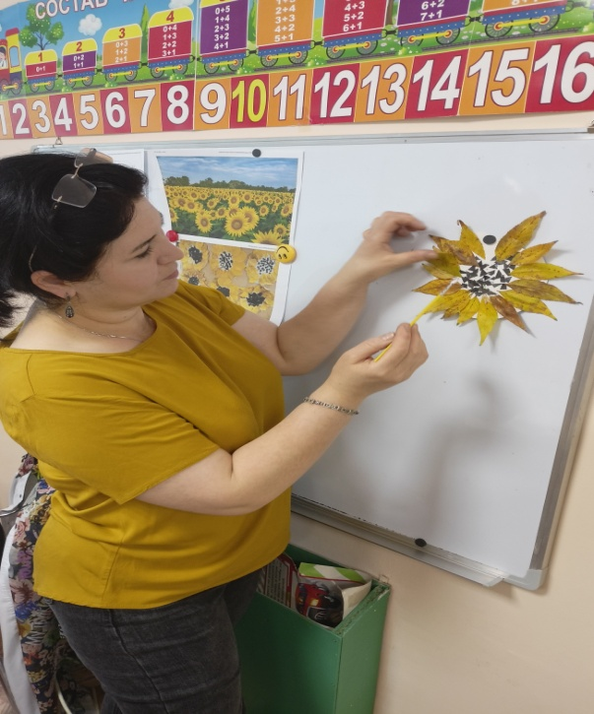

*(Показ готовой поделки)*

Выполнение работ:

1)Нанести клей на один круг и уложить на него семена **подсолнуха**, положить сверху лист бумаги и аккуратно прижать рукой, чтобы семена приклеились.

2)Наклеить лепестки березы на **подсолнух** по краю второго круга.

3)Намазать клеем круг с лепестками **подсолнуха** и приклеить на него круг с наклеенными семенами **подсолнуха**. При этом нужно быть осторожным, чтобы не потерять слишком много семечек.

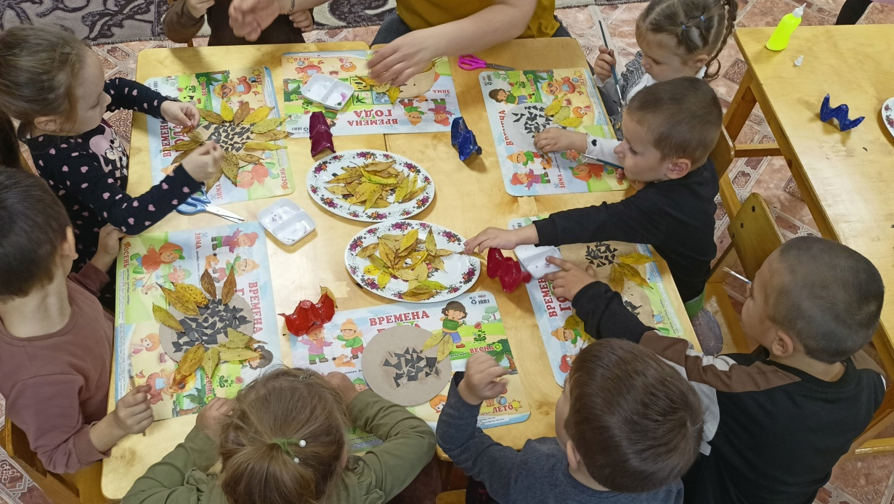

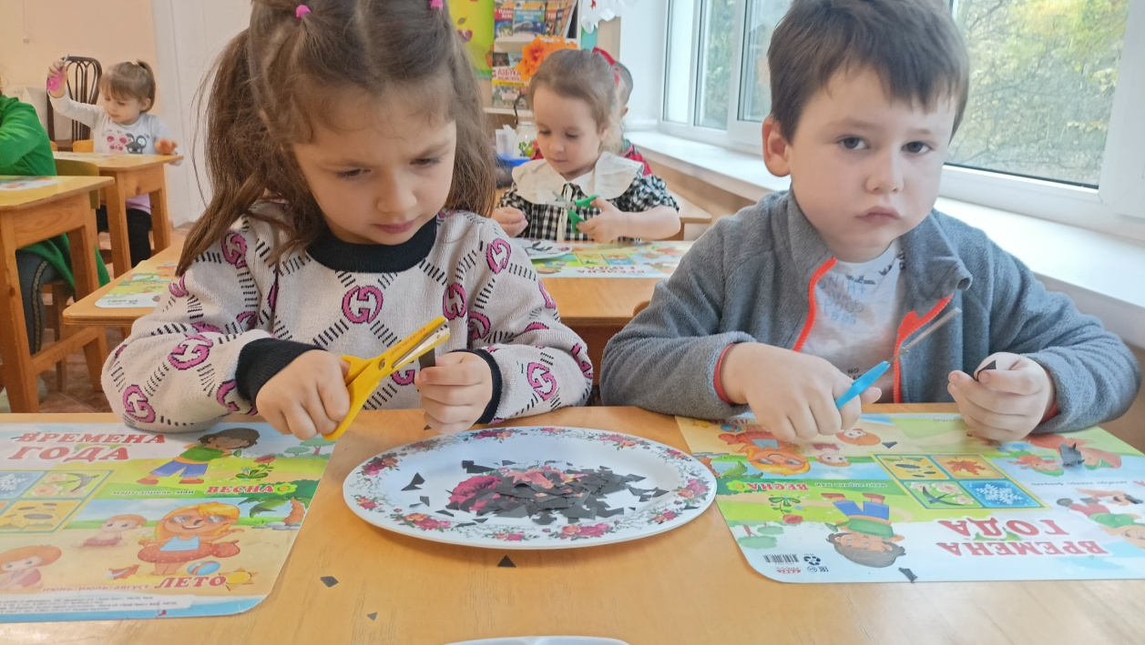

*(Необходимые пояснения в ходе работы)*

пауза *«Желтый****подсолнух****»*

Желтое солнце на землю глядит,

*(Руки вверх, потянулись, подняли глаза вверх)*

Желтый **подсолнух за солнцем следит**.

*(С поворотом слава направо нарисовать поднятыми руками дугу)*

Только желтые лучи у него не горячи.

*(Наклоны головы к левому-правому плечу)*

Он растет на длинной ножке

*(Руки вдоль туловища, встать на носки)*

С лепесточками, как рожки,

*(Развести руки в стороны и немного вверх)*

Голова его крупна, черных семечек полна.

*(Соединить над головой округленные руки)*

Заключительная часть.

Воспитатель: Молодцы, ребята! Вы сегодня очень хорошо поработали, много красивых **подсолнухов сделали**. Давайте, мы ими украсим нашу **группу**

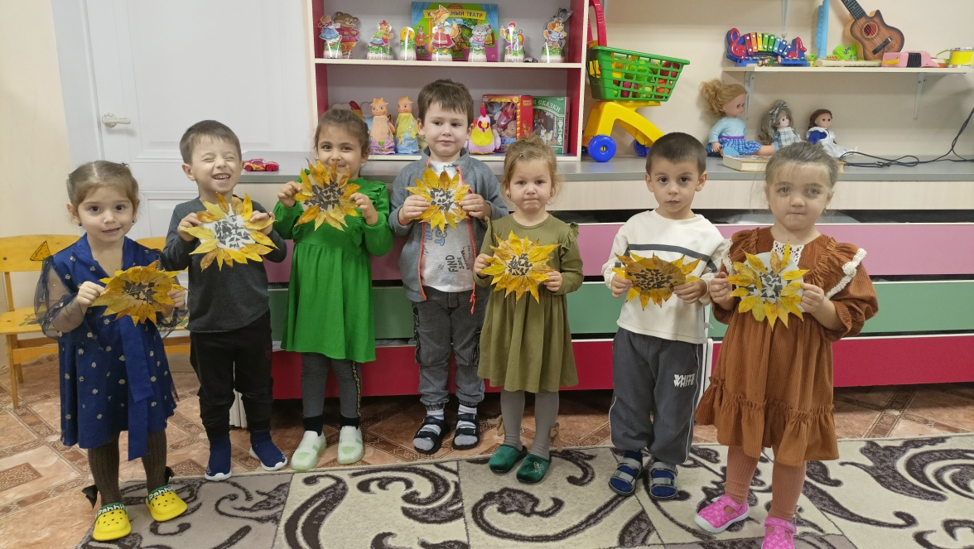

# Конспект НОД по ФЭМП «Закрепление умения считать в пределах «4» в средней группе

**Закреплять умение считать в пределах 4**, познакомить с порядковым значением числа, учить отвечать на вопросы *«Сколько?»*, *«Который по счету?»*, *«На котором месте?»*.

- Упражнять в **умении** различать и называть знакомые геометрические фигуры: круг, квадрат, треугольник, прямоугольник.

- Раскрыть на конкретных примерах значение понятий быстро, медленно.

- Воспитывать устойчивый интерес к математике.

Программное содержание:

Цель: **закрепление** знаний детей о количественном и порядковом счете, названия геометрических фигур, значений понятий быстро, медленно.

Задачи:

- **Закреплять умение считать в пределах 4**, познакомить с порядковым значением числа, учить отвечать на вопросы *«Сколько?»*, *«Который по счету?»*, *«На котором месте?»*.

- Упражнять в **умении** различать и называть знакомые геометрические фигуры: круг, квадрат, треугольник, прямоугольник.

- Раскрыть на конкретных примерах значение понятий быстро, медленно.

- Воспитывать устойчивый интерес к математике.

Демонстрационный материал: Игрушка Львёнок, пирамидка, обручи, круг, квадрат, треугольник, прямоугольник, карандаши цветные,обручи.

Раздаточный материал: рули, цветные карандаши, коробочки.

## Ход НОД

Воспитатель: -Ребята, к нам в гости пришел Львёнок. Ему на день рождения подарили игрушку, но он не знает, как она называется. *(Рассматривание пирамидки)*.Вопросы задаё т воспитатель детям:

-Что это?

-Из чего состоит пирамидка?

-Почему вы решили, что это колечки?

-А какого цвета колечки?

-А, одним словом?

Но так как Львёнок не может **считать он просит нас посчитать**. Вопросы детям

-Сколько колечек у пирамидки. Давайте поможем львёнку. Что нам нужно сделать, что бы узнать, сколько колечек у пирамидки? Давайте **посчитаем**. Воспитатель уточняет правила счета.

Воспитатель выбирает детей *«****Сосчитать колечки****»* -Сколько колечек? Ведётся счёт ребёнком.

Выбираем второго ребёнка. - **Посчитает колечки**, но при этом будет называть цвет колечка.

Первое колечко красное и т. д.

Сколько колечек?

Львёнок хочет поиграть с нами в игру которая называется *«Угадай что изменилось?»*

Воспитатель раскладывает колечки и **предлагает** детям запомнить порядок их расположения.

Дети называют и запоминают.

Воспитатель **предлагает закрыть глаза**. Колечки меняются местами.

Угадайте, что поменял Львёнок?- Какие колечки поменялись местами? На каком месте они сейчас находятся *(игра повторяется 2-3 раза)*.

Ребята, а расскажите Львёнку, какие геометрические фигуры вы знаете?

Львёнок сыграй с нами в новую игру, которая называется *«Найди свой гараж»*

Воспитатель раскладывает четыре обруча. В каждый обруч ставит геометрические фигуры *(квадрат, треугольник, круг, прямоугольник)*. Детям раздаются рули с изображением геометрических фигур *«номера гаражей»* Дети водители пока звенит бубен машины едут, как только бубен замолчал, вы должны поставить машины в гараж в соответствии с номерами машин нарисованных на руле. Игра повторяется 2-3 раза

Молодцы ребята все правильно встали в свои гаражи. А ты Львёнок запомнил геометрические фигуры?

Сядем на свои места. Ребята что это? Карандаши

У Львёнка есть карандаши и он хочет порисовать, но карандаши потерялись, и ими стало не удобно рисовать давайте с вами разложим, правильно карандаши, как у Львёнка на картинке.

Д. У *«Сложи карандаши»* Первый карандаш положим красный, второй синий, третий зеленый, четвертый желтый.

Давайте проверим, правильно ли мы все сложили

-На каком месте лежит красный карандаш?

А синий? Зеленый? Желтый?

-Давайте с вами **посчитаем** карандаши первый карандаш красный, второй синий, третий зеленый, четвертый желтый.

-Который по счету синий карандаш?

-На каком месте лежит зеленый карандаш?

-А сколько всего карандашей?

-Ребята вы замечательно справились с заданием.

Львёнок рассказал мне, что на свой день рождения он ходил в парк кататься на каруселях. А вы хотите прокатиться на каруселях?

Подвижная игра *«Карусель»*

Дети становятся вокруг обруча, берутся за него и начинают двигаться по кругу в соответствии с текстом.

Еле – еле, еле- еле, **закружились карусели**.

А потом – потом – потом, все бегом- бегом- бегом.

Тише- тише, не спешите, карусель остановите.

Останавливаются.

Раз – два, раз- два – вот и кончилась игра.

Подводится итог занятия.

Ребята, к сожалению, Львёнку пора уходить, давайте мы ему еще раз напомним, чему мы сегодня научились? А что вам понравилось больше всего?

Выслушиваются ответы детей.

Наш Львёнок теперь узнал ещё больше чем в прошлый раз.

Львёнку понравилось у нас в гостях пусть. Приходит к нам еще. Дети прощаются с львёнком.